# Project Front/Back End Web

## Project Titel

Snake 2.0

## Project beschrijving

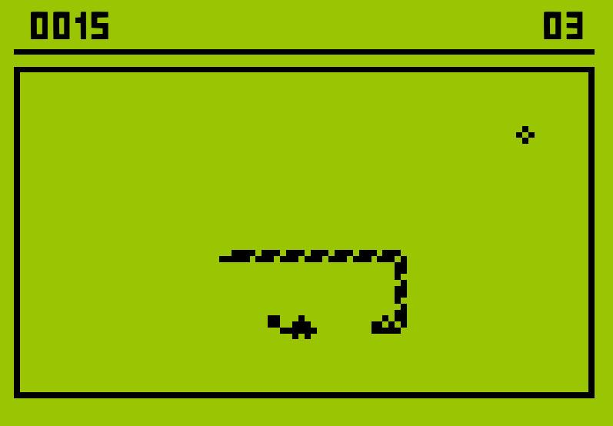Een multiplayer versie van het old school snake spelletje. De bedoeling is om de hoogste score te halen. Indien men dood is, kan men chatten met andere doden om zo commentaar te geven over andere spelers.

Uitbreiding:

* De spelers kunnen power-ups verzamelen
  + Sneller gaan
  + Trager gaan
  + …

We hebben misschien ook het idee om met machine learning een AI erin in te stoppen voor als er niet genoeg spelers zijn.

## Teammembers

Yann Provoost 🡪 Beter in back-end

Arne Cornillie 🡪 Visuele aspect, front-end

Beide 🡪 Ervaring met maken van spelletjes door jeugdbeweging.

## Git Repository

https://github.com/Wooshaah/Snake-2.0